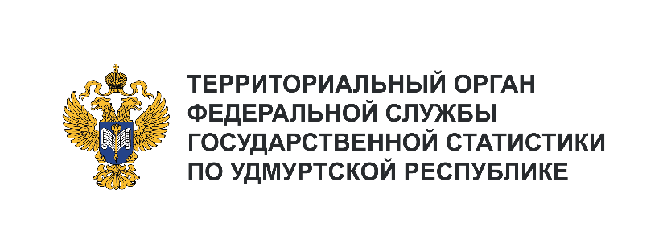**Пресс-служба Удмуртстата**

Телефон: +7 (3412) 69-50-35

e-mail: [18.01.2@](mailto:18.01.2@)rosstat.gov.ru

Информационное сообщение для СМИ

**25 апреля 2025, Ижевск**

**Всемирный день охраны труда**

Безопасный труд – это основа полноценной жизни человека. В организациях Удмуртской Республики, подлежащих обследованию (сельское и лесное хозяйство, охота, рыболовство   
и рыбоводство, добыча полезных ископаемых, обрабатывающие производства, обеспечение электрической энергией, газом и паром, кондиционирование воздуха, водоснабжение   
и водоотведение, организация сбора и утилизации отходов, деятельность по ликвидации загрязнений, строительство, транспортировка и хранение, деятельность в области информации и связи) в 2024 году 64,3 тыс. человек были заняты на работах с вредными   
и (или) опасными условиями труда, из них 67% – в сфере обрабатывающих производств, преимущественно на производстве готовых металлических изделий, кроме машин   
и оборудования.

Каждый второй работник трудился под воздействием шума, ультразвука воздушного, инфразвука, каждый третий – химических факторов, каждый восьмой – вибрации.

Тяжесть трудового процесса (высокая нагрузка на опорно-двигательный аппарат   
и функциональные системы организма) испытывали 22% или 37,4 тыс. работников,   
а напряженность (преимущественная нагрузка на центральную нервную систему, органы чувств и эмоциональную сферу труда) – 3% или 4,2 тыс. работников.

На местах, где на человека воздействуют вредные и опасные производственные факторы, две трети работающих – мужчины.

Традиционно в организациях добычи полезных ископаемых 60% работников заняты   
на работах с вредными и (или) опасными условиями труда, при этом 94% занятых на этих работах – мужчины.

Правом на оплату труда в повышенном размере пользовались 62,6 тыс. человек (97%   
от численности работников, занятых на работах с вредными и (или) опасными условиями труда), дополнительного отпуска – 29,6 тыс. человек (46%), получали бесплатно молоко или другие равноценные пищевые продукты – 15,7 тыс. человек (24%), работали в режиме сокращенного рабочего дня – 4,3 тыс. человек (7%).

Право на пенсию на льготных условиях имели 23,2 тыс. человек (14% от общей численности работающих).